新闻与文化传播学院团学志宣经费使用与报销注意事项

1. **可使用经费的情况**

团学志宣举办的各项活动；其他日常运行产生的必要开支；经归口负责老师批准的其他开支。

1. **经费使用前的审批**

经费使用前，负责承办相应事项的部门拟定相应的策划书，经分管主席团干部审核后报归口负责老师审批，审批通过后方可为承办的相应事项进行采购（采购过程中预算如有较大变动应及时报告给归口负责老师）。

1. **支付方式**

单笔支付不超过1000元的，可以采取现金垫付的支付方式；单笔支付超过1000元的必须通过公对公转账或刷公务卡的方式支付，未按规定支付的，损失由经办人承担。

1. **发票的开具**

1.增值税普通发票的开具

开具前将以下信息提供给对方：账户名称：中南财经政法大学

账号：565157528455；开户行：中国银行股份有限公司武汉东湖开发区支行；联行号：104521003300；纳税人识别号：1210000042000469X3

统一社会信用代码：1210000042000469X3；组织机构代码：42000469X。

同时发票上必须详细注明购买物品名称、单位（盒、卷、本、个）、数量、单价、金额、合计等内容（见附图1）。如购买物品数量较多，无法全部写在发票本身上，则发票上可简写购买的物品名称、单位（盒、卷、本、个）、数量、单价、金额、合计等信息，同时另行开具购买的商品明细，并加盖与发票本身公章一致的公章（见附图2）。

2.增值税电子发票的开具

增值税电子发票开具的要求同增值税普通发票开具的要求，电子发票收到后打印（尽量彩印）即可，其效力等同普通纸质发票（见附图3）。

3.定额发票的开具

定额发票一般是指国家税务局通用定额发票，在采购或租赁时尽量要求商家提供增值税机打发票（普通或电子均可），不接受定额发票。

特殊不可替代的情况下方可接受定额发票，但需确保发票的年度为购买当年度，且需同时另行开具购买的商品明细，并加盖与发票本身公章一致的公章。（见附图4）

4.的士票

一般情况下不报销的士票，但经归口负责老师同意的可报销。的士票以武汉市客运出租车通用发票为准。（见附图5）

1. **发票的备注与提交**

符合规定的可报销的发票请在发票背面备注：事由、经办人姓名（需有两人的姓名）、经办人电话（一人的电话即可）。另外，单笔支付不超过1000元且由经办人垫付的还需备注：经费由XXX垫付，未刷公务卡，垫付人学号+电话。此外，的士票还需备注起点和终点。

填写备注后，将发票及承办事项的新闻打印出来一起提交学办归口负责老师处（采购物品用作奖品发放的还需制作一张包含签收人姓名、学号/工号、电话、签字的签收表）。归口负责老师办理后，再行转账支付。

1. **其他情况**

部分活动需发放奖金，办理流程如下：打印活动通知、活动公示、活动新闻，并制作包含姓名、学号、电话、金额在内的奖金发放表，一同提交给学办归口负责老师。由归口负责老师直接打卡发放。

所有宣传打印不需采购，承办部门直接去南苑捷佳打印店挂账打印，不需办理经费报销流程。

附图1

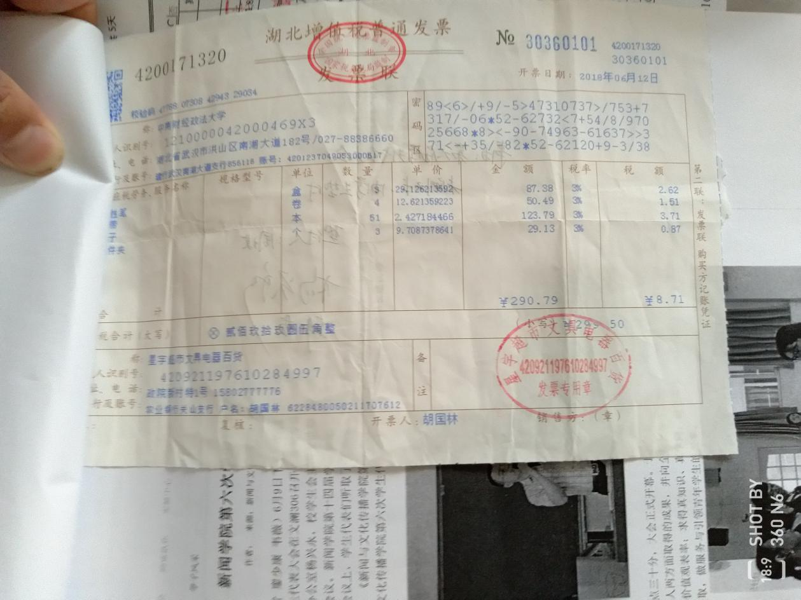

附图2

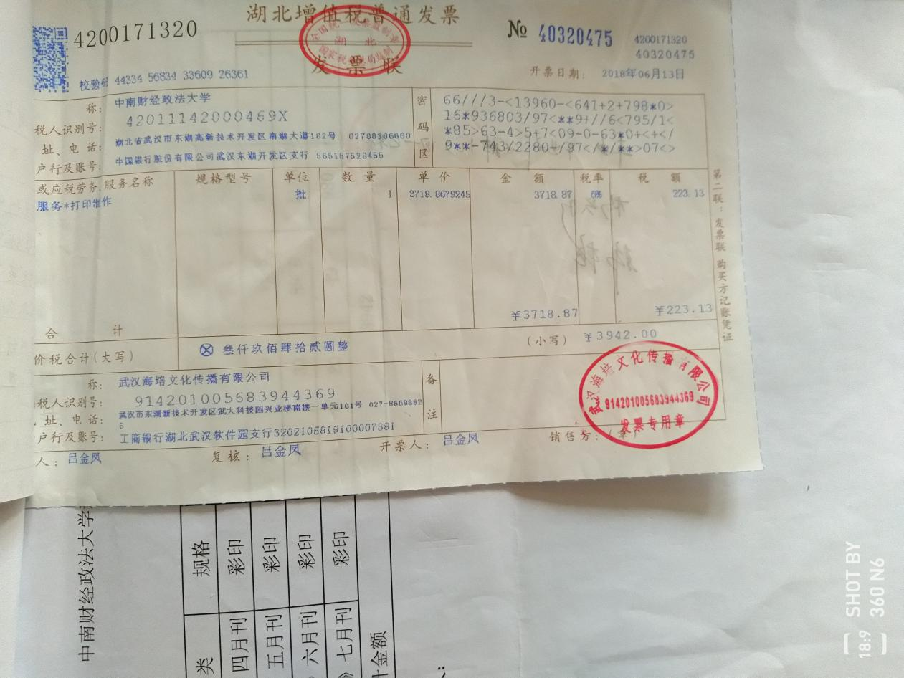

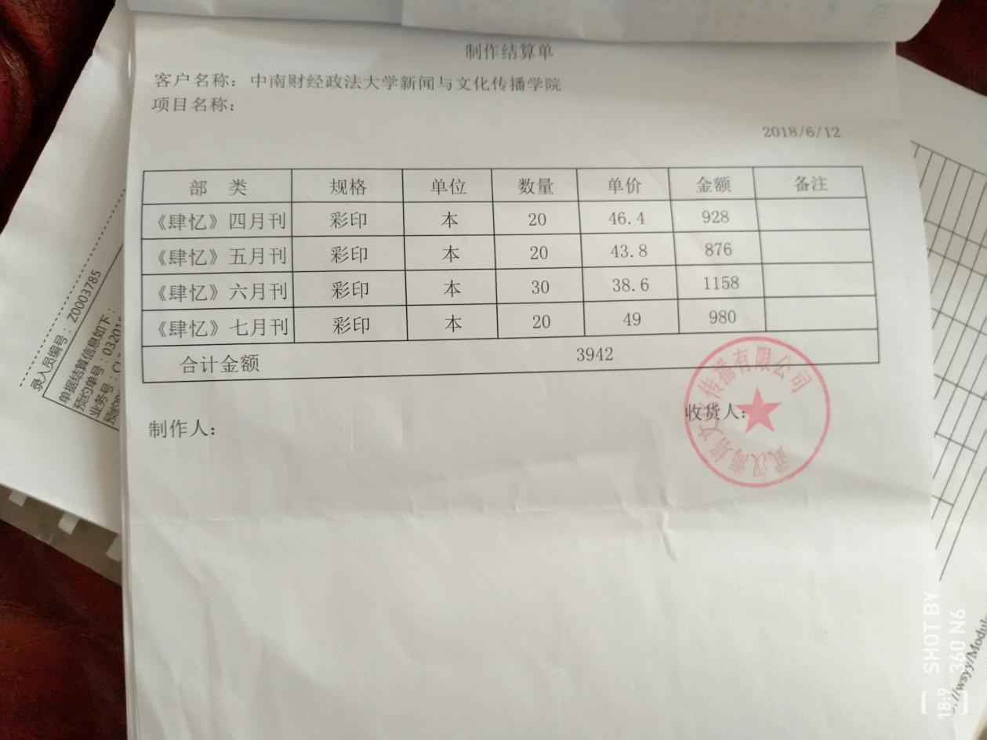

附图3

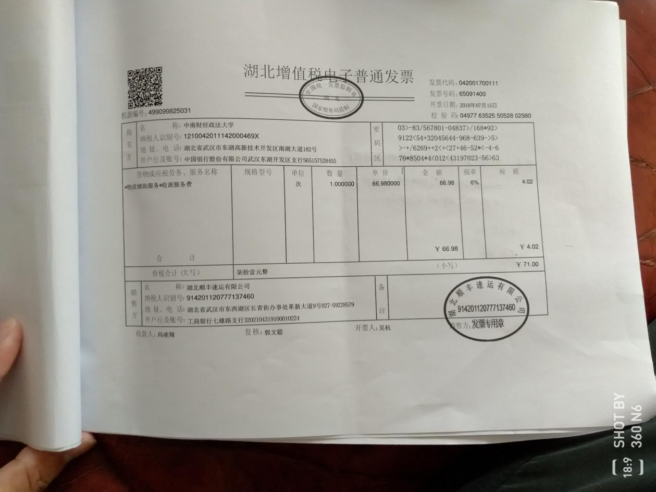

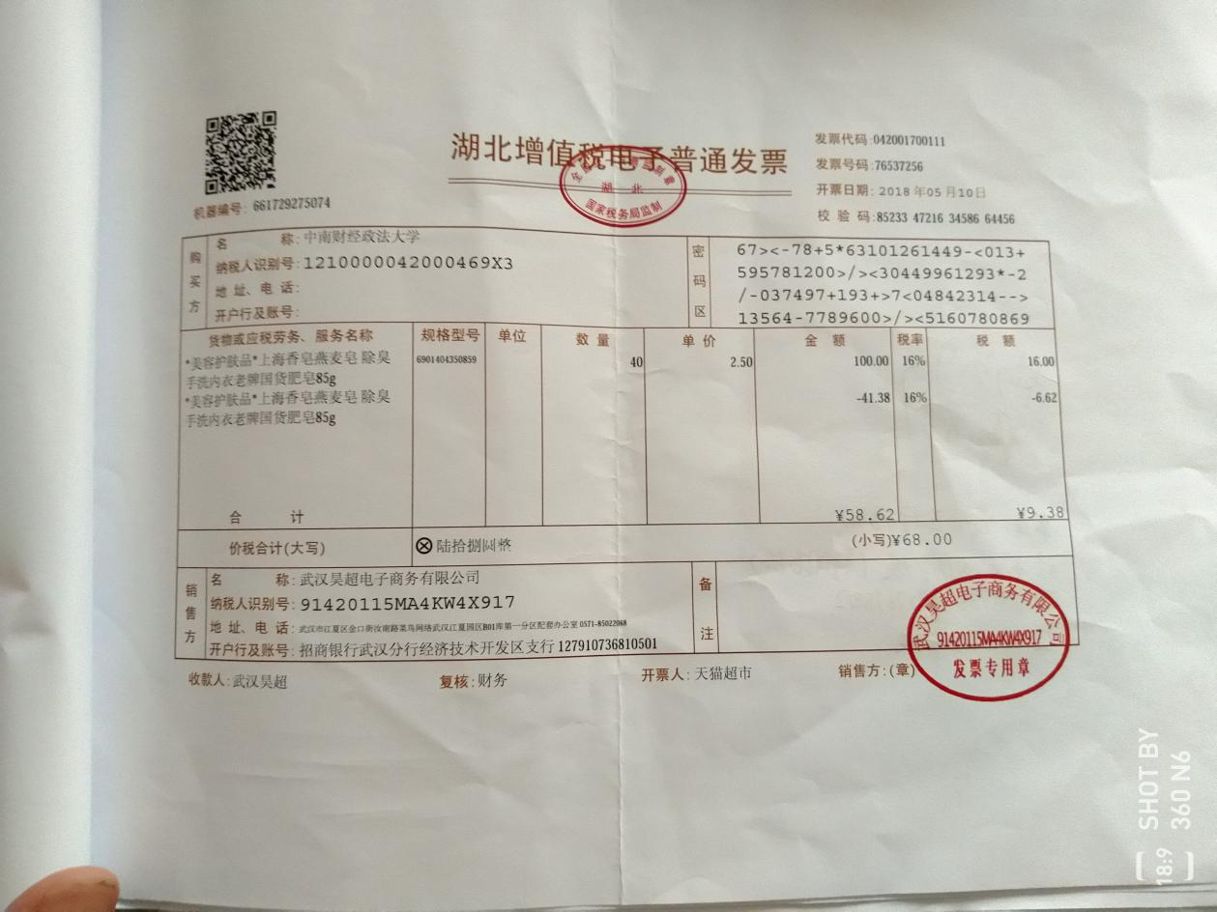

附图4

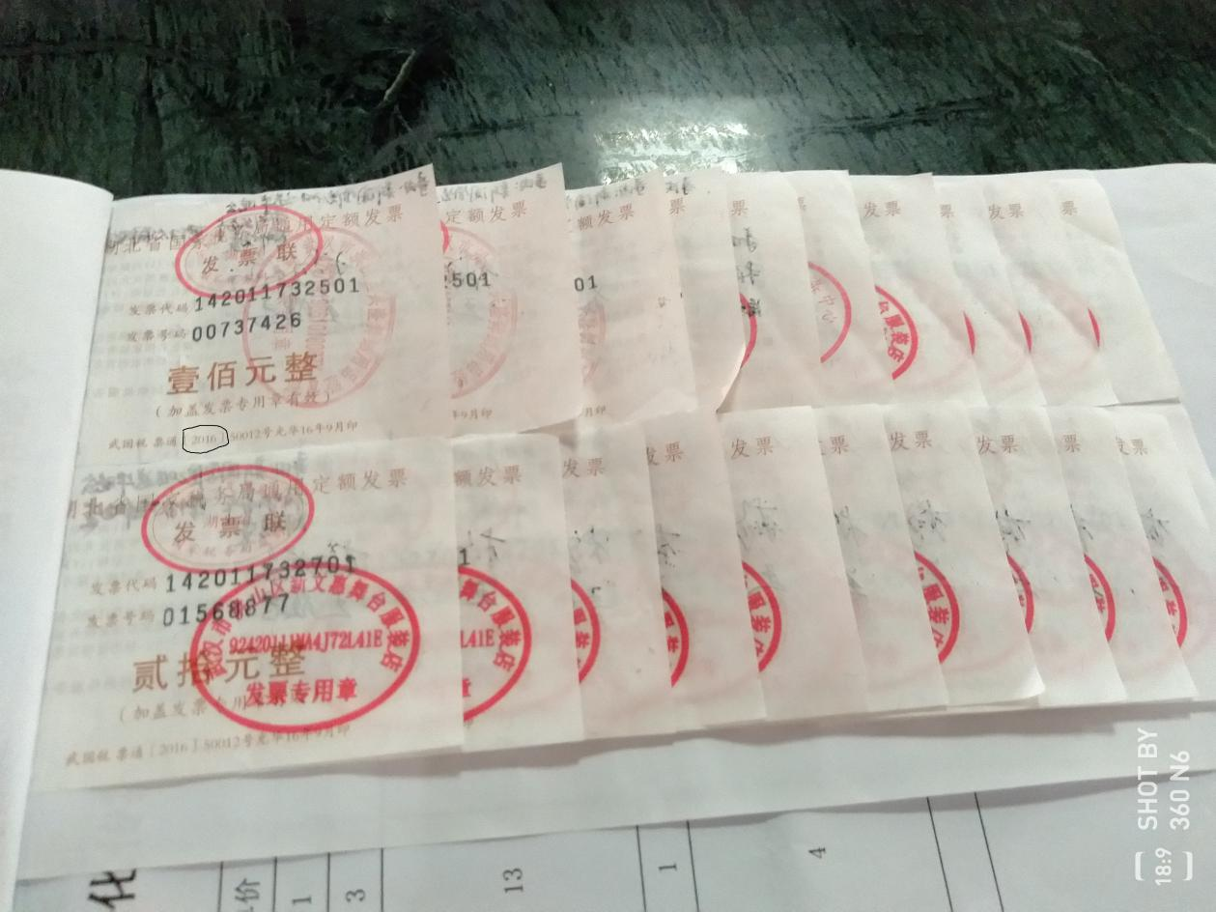

附图5

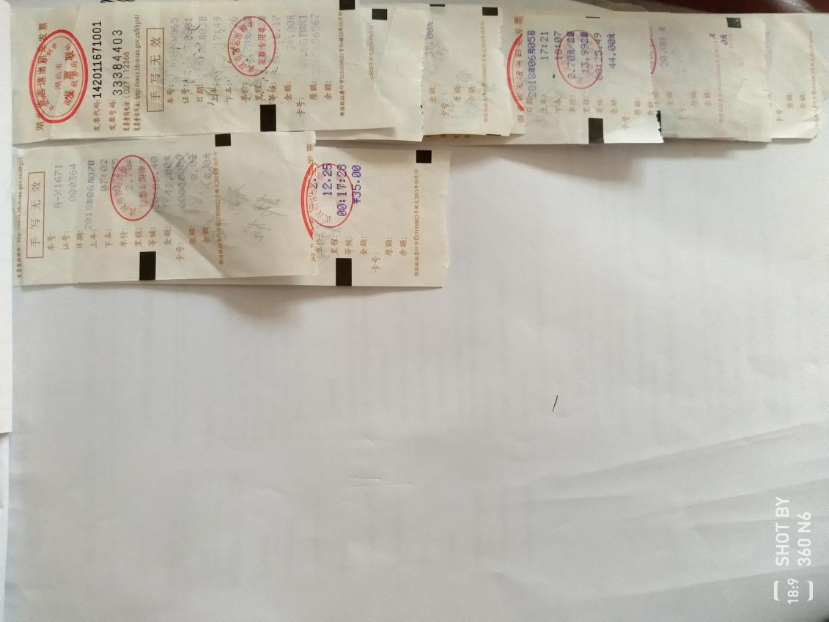

必须为购买商品本年度的发票。该发票的实际购买时间为2018年，但发票却是2016年的，无法报销，必须为2018年的发票才有可能报销。